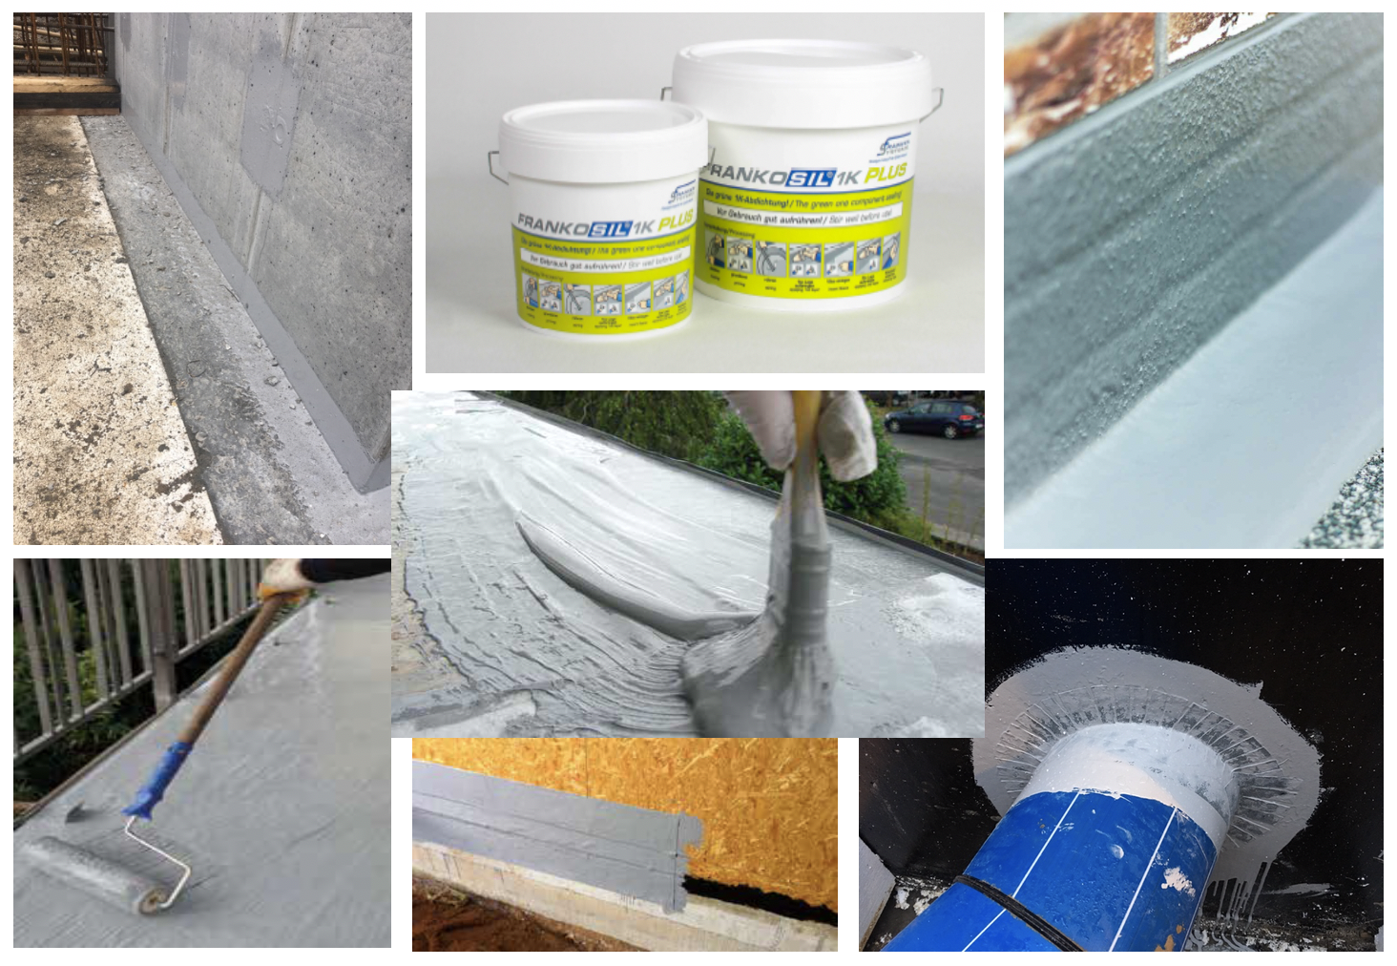

Om produktet

Oprindelsesland: | Tyskland
Test: | ETA
Grundprodukt: | Flydende polyurethan hybrid.
Farve: | Grå
Anvendelsesområder: | - Kælderkonstruktioner (grundvandstryk)  - Tagtætning  - Tanktætning
Vedhæftning: | Produktet vedhæfter kraftigt på de fleste underlag.  Ved glatte overflader som stål og plast skal der rengøres/slibes først.
Forlængelsesevne: | Produktet har høj forlængelsesevne, hvilket gør det det særligt velegnet over konstruktionssamlinger, såsom støbeskel, rørgennemføringer, elementsamlinger, taginddækninger og gennembrydninger.
Udførelse: | - Påføres med pensel/rulle, og der ilægges armeringstekstil.  - Kan benyttes direkte fra den genlukkelige beholder  - Omrøres før brug  - Overfladen hvorpå produktet smøres på skal være blank, hvis den er mat er der ikke påført nok af produktet.  - Overfladerne skal være tørre, rene samt tæt og faste.  - I særlige tilfælde kan priming være nødvendig
Fordele: | - Hærder ved luftens fugtighed (modsat “tørring”) derved ikke så ømfindigt overfor dårligt vejr, som f.eks. vandbasserede produkttyper.  - Hærder hurtigt  - Fri for opløsningsmiddel-, isocyanat og blødgøringsmiddel  - Alkali resistent  - UV resistent  - Lugtfri  - Økologisk  - Permanent elastisk og revneoverbyggende  - Samlingsfri
Arbejdstemperaturer: | Mellem +5℃ og +40℃
Pakning og levering: | - Leveres i 6 kg spande (kan bestilles i 14 kg. spande)  - Lagervare  - Opbevares et tørt sted i originalbeholderen ved +5℃ og +30℃. Direkte sollys på beholderen bør undgås, selv på byggepladsen.  - Stabil i 12 måneder efter produktion

Ønskes der yderligere information såsom sikkerhedsdatablad, teknisk datablad fra producent m.m. så kontakt TCwaterstop. Vi tager forbehold for trykfejl.

